19ème meeting international d’athlétisme LOTTO

Nivelles

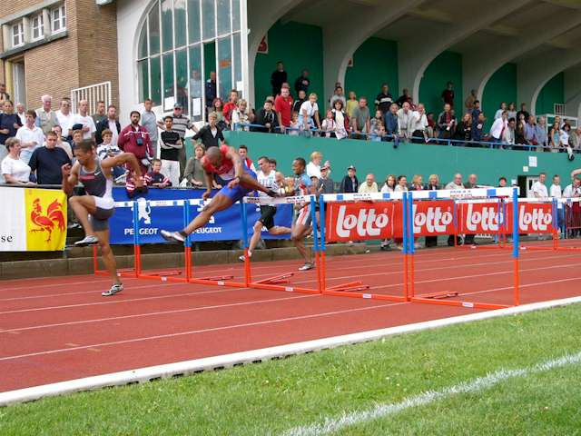
Nivelles, 25 juin 2005

Stade du Parc de la Dodaine
« Fête de l’athlétisme toute la journée »

 |  | 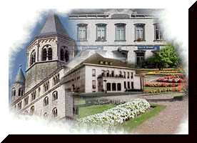  VILLE DE NIVELLES | 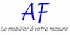 | Radio  contact
 |  | 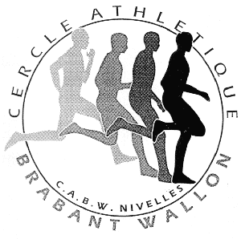 |  | Shopping  nivelles
 |  |  |  | SOTRABA  Constructions
GRAND PRIX SYLVIA DETHIER

Epreuves ouvertes pour benjamins, pupilles et minimes filles et garçons

Manche du challenge du Brabant Wallon pour jeunes

Médailles aux 3 premiers de chaque épreuve

HORAIRE

10H00 150m. MD Haut BD Balle PD Long PH Poids BH
10H20 150m. MH
11H00 60m. PH Long MD Poids MH
11H20 60m. PD Balle PH
11H40 60m. BH Haut PD Poids MD
12H00 60m. BD Long BH
12H30 Poids BD
12H40 Haut MH

FETE DES LANCERS

Epreuves ouvertes pour cadets-scolaires-juniors-seniors-masters hommes et dames

Toutes les épreuves ont lieu sur le terrain spécial lancers

Prix aux 3 premiers de chaque épreuve

Primes aux 3 premiers et au premier belge du marteau hommes international

Buvette et restauration

HORAIRE
12H30 Poids cadets Marteau cadettes
13H30 Marteau cadets Poids cadettes
14H30 Marteau scolaires H Poids juniors H
15H30 Marteau juniors H Poids scolaires H
16H30 MARTEAU HOMMES INTERNATIONAL Poids scol-jun-sen-mast D
17h30 Marteau scol-jun-sen-mas D Poids sen-mas H (7 kg)
18H30 Marteau sen-mas H (7kg)
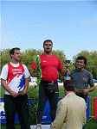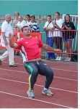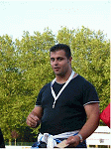
19ème MEETING INTERNATIONAL LOTTO

HORAIRE

Avant-programme

14H00 100m. promotion filles non-affiliées
14H15 100m. promotion garçons non-affiliés
14H30 100m. dames national
14H45 100m. hommes national
15H10 400m dames national
15H30 400m hommes national

Partie internationale

16H00 100M. HAIES DAMES - LONGUEUR HOMMES - PERCHE HOMMES
16H10 110M. HAIES HOMMES
16H20 100M. DAMES INTERNATIONAL (A + B)
16H30 100M. HOMMES INTERNATIONAL (A + B) - MARTEAU HOMMES
16H40 400M. DAMES INTERNATIONAL
16H50 400M. HOMMES INTERNATIONAL
17H00 800M. HOMMES INTERNATIONAL
17H10 1500M. HOMMES INTERNATIONAL
17H20 3000M. DAMES INTERNATIONAL
17H30 TRIPLE SAUT DAMES
17H35 3000M. HOMMES INTERNATIONAL
17H50 400M. HAIES DAMES
18H05 400M. HAIES HOMMES
18H20 5 KM MARCHE HOMMES

Après-programme

18H50 800m. hommes national
19H10 1500m. hommes national
19H20 3000m. hommes national
19H35 3000m. dames national
19h50 4x100 m hommes pour clubs et pays

RECOMPENSES

Primes aux trois premiers et au premier belge de chaque épreuve de la partie internationale
Prime pour un record du stade, un record EAP ou un record de Belgique
Prime à la meilleure performance masculine et à la meilleure performance féminine de la partie internationale

INSCRIPTIONS

Il est indispensable de se préinscrire avant le 15 juin par mail à cabw@skynet.be ou par le site internet www.cabw.be/Meeting.html ou par courrier à Secrétariat CABW, Stade de la Dodaine, Avenue Jules Mathieu, 1400 Nivelles ou par fax/tel au 067/220822

RECORDS DU STADE

DAMES

100 m | Mormand Anita | France | 11’’43
400 m | Gevaert Kim | Belgique | 52’’16
3000 m | Dejaeghere Veerle | Belgique | 8’55’’43
100 m haies | Aron Haidy | France | 13’’02
400 m haies | Mercken Ann | Belgique | 56’’25
Triple-saut | Van Collie Heidi et Lefevre Julie | Belgique | 11,51 m

HOMMES

100 m | Zirignon Olivier | Côte d’Ivoire | 10’’17
400 m | Ogola Francis | Ouganda | 45’’47
800 m | Chirchir Robert | Kenya | 1’45’’17
1500 m | Kipserem Sammy | Kenya | 3’38’’46
3000 m | Rousseau Vincent | Belgique | 7’46’’76
110 m haies | Brown Joel | USA | 13’’53
400 m haies | Bruwier Jean-Paul | Belgique | 49’’52
Longueur | Moudrik Younes | Maroc | 7,91 m
Perche | Duval Thibaut | Belgique | 5,50 m
Marteau | Lingua Marco | Italie | 75,63 m
5 km marche | Leroy Benjamin | Belgique | 21’58’’7

CIRCUIT EAP 2005 : www.eap-circuit.org

5 février : Dour (Belgique)
5 février : Valladolid (Espagne)
9 février : Gênes (Italie)
28 mai : Palafrugell (Espagne)
4 juin : Lugano (Suisse)
10 juin : Argentan (France)
11 juin : Genève (Suisse)
16 juin : Celle Ligure (Italie)
18 juin : Bilbao (Espagne)
12 juin : Gava (Espagne)
19 juin : Donnas (Italie)
25 juin : Nivelles (Belgique)
1er juillet : Namur (Belgique)
6 juillet : Albertville (France)
16 juillet : Loughborough (Grande-Bretagne)
16 juillet : Courtrai (Belgique)
27 août : Fribourg (Suisse)

DIRECTEUR DU MEETING DE NIVELLES : Noël Levêque

0495/300873 ou noel.leveque@skynet.be
www.cabw.be/Meeting.html

